

**计算机工程学院/大数据学院**

**《C语言开发实践》**

课程设计报告

2024-2025学年第一学期

**专 业**  计算机科学与技术

**班 级** 计算机科学与技术1班

**学生姓名**  詹广超

**学生学号**  202410089059

**指导教师** 谈佳

**日 期**  **2024.12.25**

**评分标准及评语**

|  |  |  |  |  |  |  |
| --- | --- | --- | --- | --- | --- | --- |
| 一级指标 | 二级指标 |  | | | 分值 | 得分 |
| 平  时  考  核  （40%） | 考核时间节点1  （课外实践） | 1.积极参与课程的实践活动，团队协作良好。 | | | 10 |  |
| 2.实践活动中任务完成的准确性、完整性及所展现的创新思维与实际应用能力。 | | | 10 |
| 3.提交的文档撰写规范，逻辑清晰、条理分明，能准确反映实践过程与个人学习成长。 | | | 30 |
| 考核时间节点2  （答辩环节） | 1.能够对设计和代码实现进行完整阐述，合理说明问题。 | | | 30 |  |
| 2.能较好的回答答辩所提问题，解释合理清晰 | | | 20 |
| 合计（百分制） | | | |  | |
| 作  品  考  核  （60%） | 作品完成度 | 1.工作量达标，配置好ROS2环境，实现读  取机器人位置信息，并对机器人进行移动控制的功能。 | | | 30 |  |
| 2.设计合理，独立完成，功能测试正常，数据信息处理正确。 | | | 20 |
| 3.特色鲜明，有设计亮点 | | | 10 |
| 文档完成度 | 4.报告文字描述规范，语言通顺，结构完整，思路描述清晰，结果分析准确，文字不少于3000。 | | | 40 |  |
| 合计（百分制） | | | |  | |
| 评语 |  | | | | | |
| 总评 | 分 | | 签名 |  | 202 年 月 日 | |
| □优 □良 □中 □及格 □不及格 | |

1. **课程设计目的**

《C语言开发实践》是计算机专业非常重要的实践性环节之一，是学完《C语言基本原理》课程之后一次全面的综合练习。本课程旨在通过让学生在学完C语言课程后，利用C语言在ROS2上实现机器人的基本操作，达到以下几个目的：

首先，通过实践操作，加深学生对C语言的理解，使其能够将理论知识与实际应用相结合，提高编程能力和问题解决能力。其次，通过引入ROS2这一先进的机器人操作系统，让学生了解并掌握ROS2的基本概念、架构以及使用方法，为后续的机器人研究和开发奠定基础。同时，通过让学生实现机器人的基本操作，如移动、位置信息读取等，培养他们的实践能力和创新思维。最后，通过本课程的实践环节，学生可以体验到机器人编程的乐趣和挑战，激发他们对机器人技术的兴趣和热情，为未来的学习和研究提供动力。

1. **课程设计要求**

本实践课程需要在 Ubuntun 操作系统下，用 C 语言在 ROS2 开发环境下编写一个 ROS2 功能包，该功能包读取机器人位姿信息，并对机器人进行移动控制，具体目标如下所述：

1）控制机器人在所处世界进行探索活动，并获取世界的信息概要；

2) 根据机器人探索到的世界信息，规划机器人的运动轨迹，该轨迹是机器人所在世界的最大三角形；

3) 根据规划的“最大三角形”轨迹，根据提供机器人控制接口，控制机器人运动，让机器人用它的运动轨迹绘制出世界里面的“最大三角形”。

为了实现该课程目标，需要进行 Ubuntu 操作系统、ROS2、VS Code 安装等基础工作，最后在 VS Code 开发环境下实现课程目标。

1. **课程设计具体内容**

**3.1 Ubuntu 操作系统安装**

进入VMware官网下载虚拟机：[https://vmware](https://pan.quark.cn/s/04ab891f1286).com

安装后打开会出现以下界面

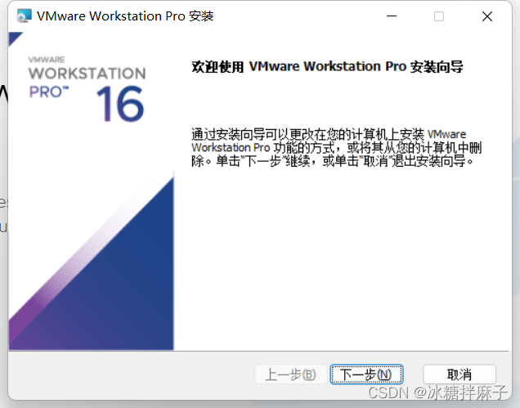

到选择位置的时候修改一下安装位置，防止占用系统盘

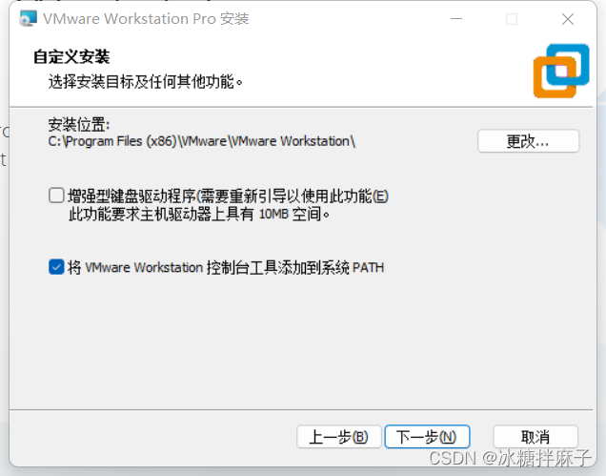

点击许可证，密钥可以自行去搜索，输入密钥就可以开始使用了

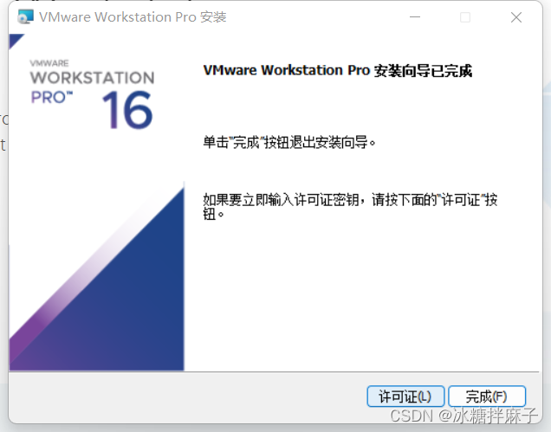

打开VMware虚拟机并创建一个新的虚拟机

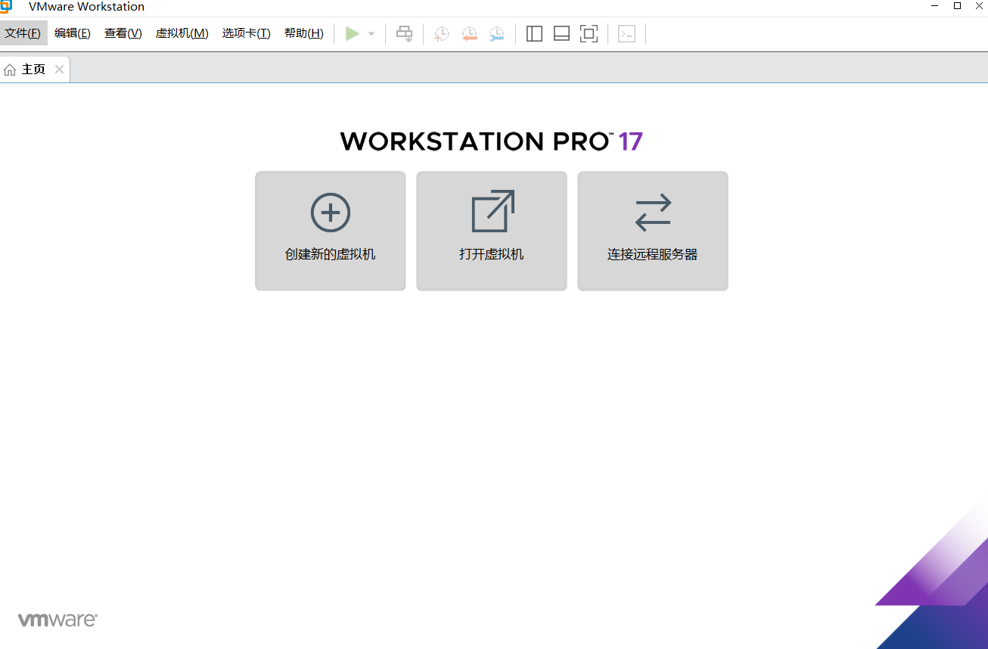

可以选择推荐，也可以自定义（个人认为自定义）

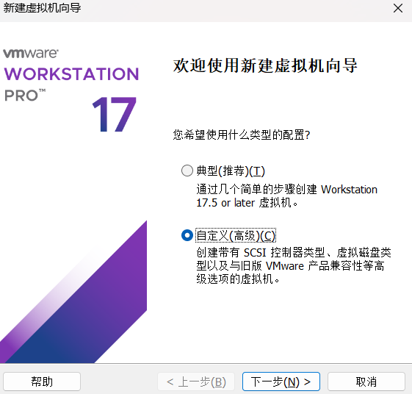

先选择稍后安装操作系统，在后面会放出映像

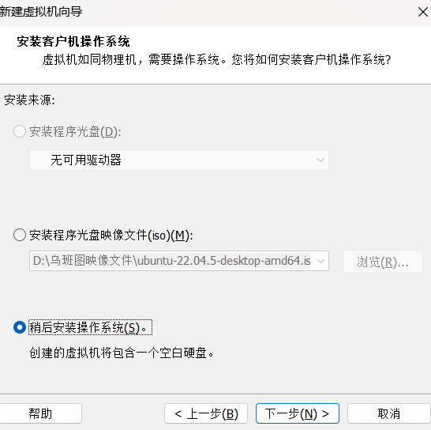

选择Linux系统，选择Ubuntu 64位版本进行安装

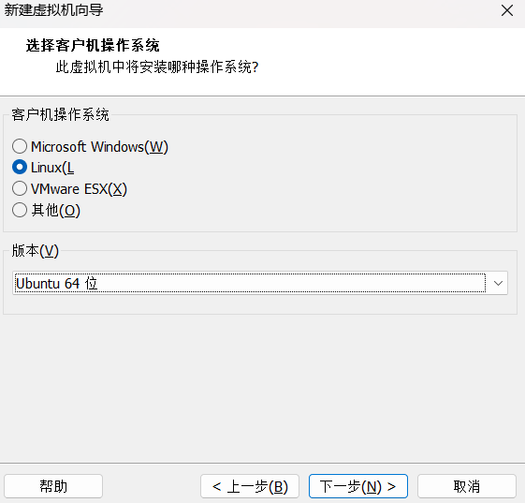

对建立的虚拟机进行命名以及调整文件所在位置，防止占用系统盘

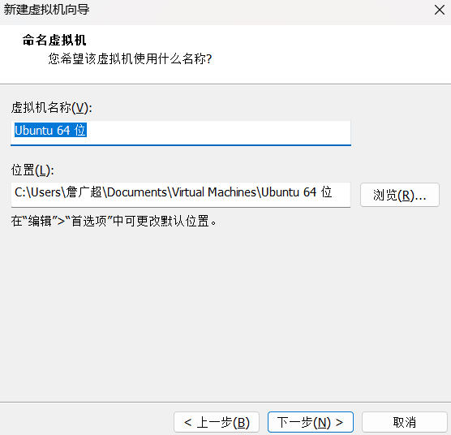

后续操作按照推荐选择即可，到达以下界面选择创建虚拟磁盘

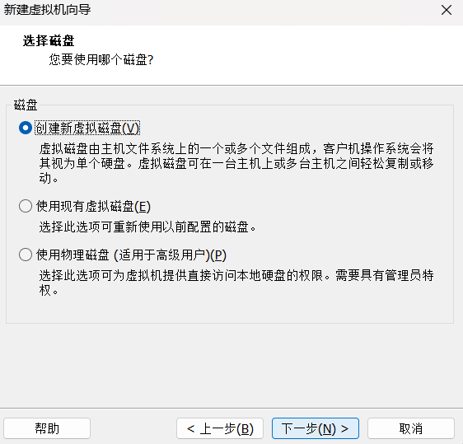

调整磁盘大小（看个人需求）并选择将虚拟磁盘拆分成多个文件

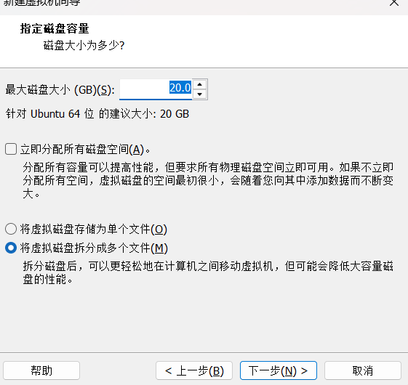

这样就创建好了

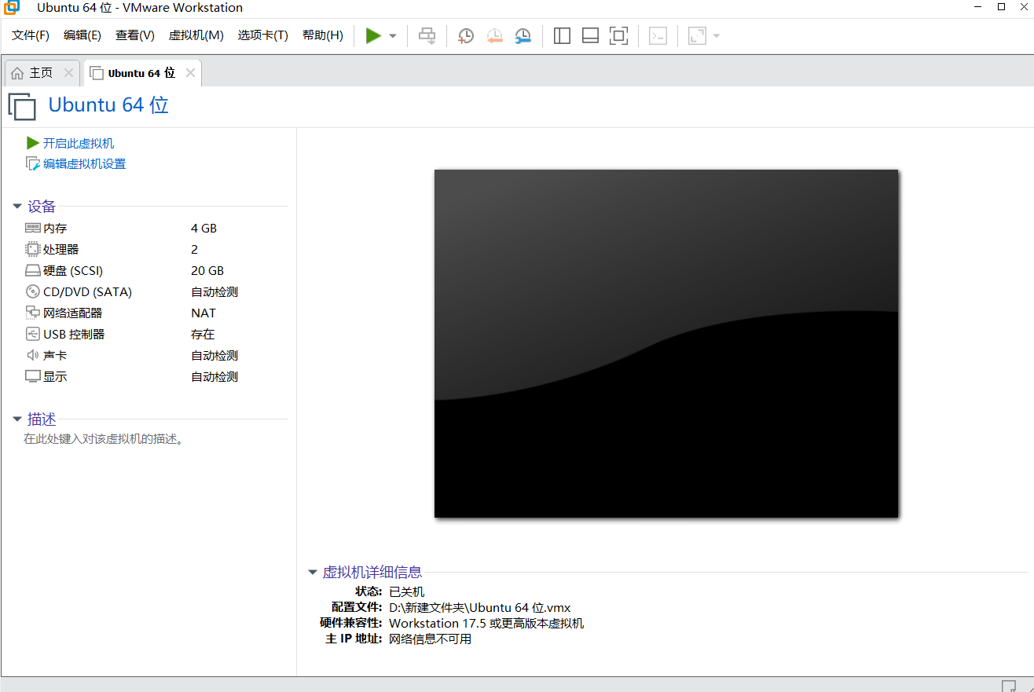

接下来是映像的安装，下载路径：<http://mirrors.163.com/ubuntu-releases/>，需要下载的是22.04版本

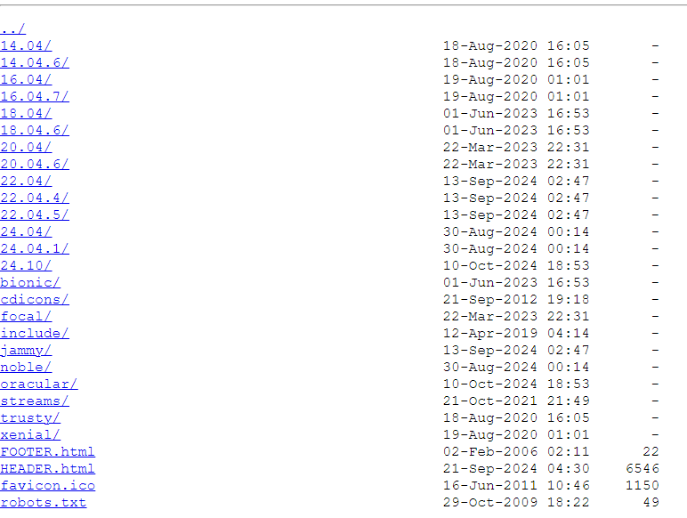

下载好后选择CD/DVD进行安装，点击使用ISO映像文件，选择下载的22.04映像文件即可

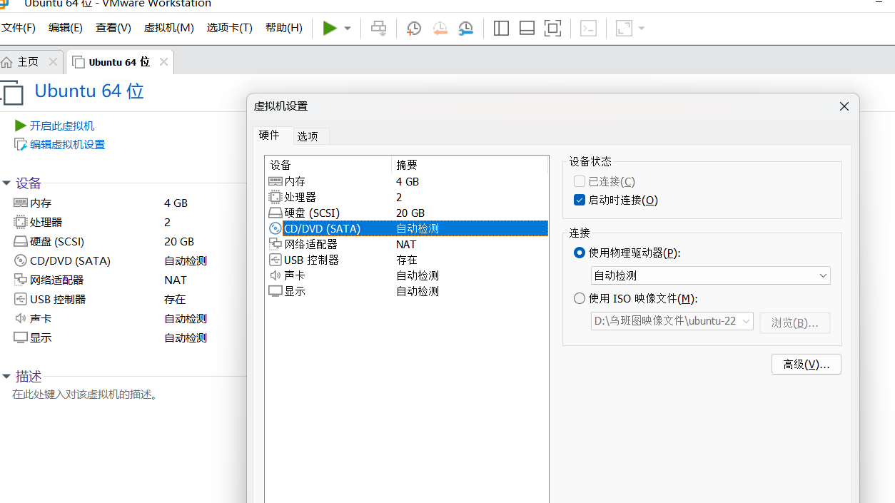

进入Linux系统后进行语言的调整

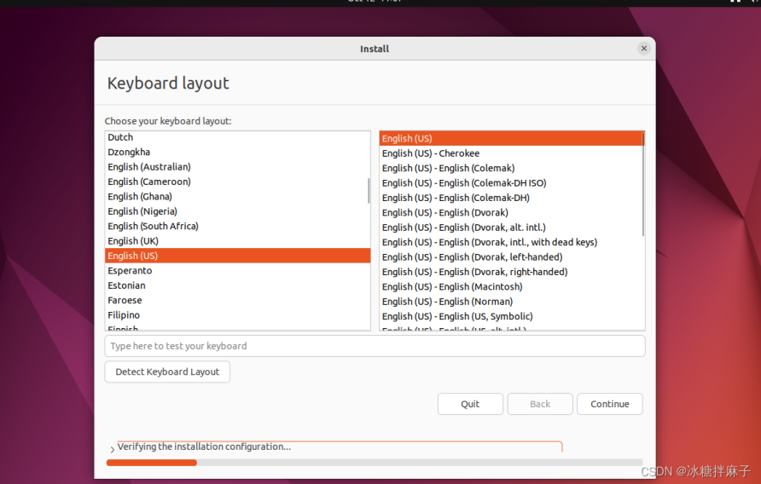

如果出现这个界面，选择安装就行，之后填写密码和安装就可以了

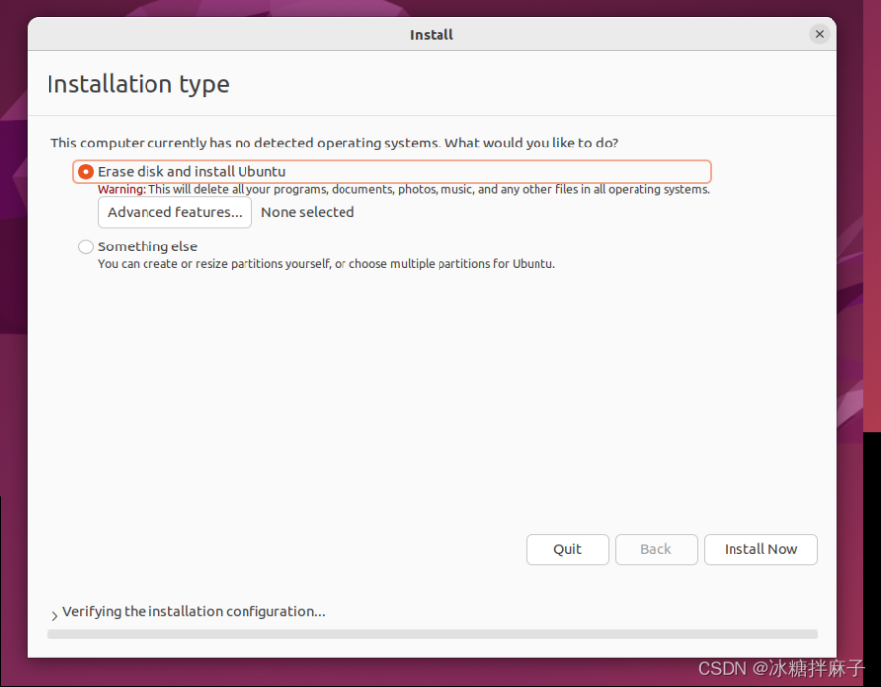

**3.2 ROS2安装**

打开终端（Ctrl+Alt+t）并在其中输入wget http://fishros.com/install -O fishros && . fishros 这串指令是一键安装ros2的脚本，能够快速的安装ros2

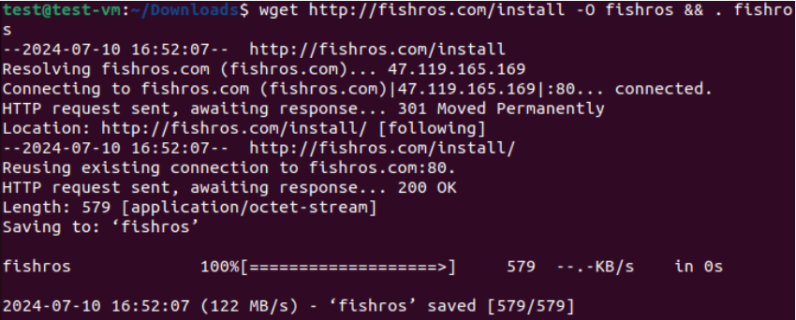

输入密码后会出现以下界面，选择1，一键安装ros

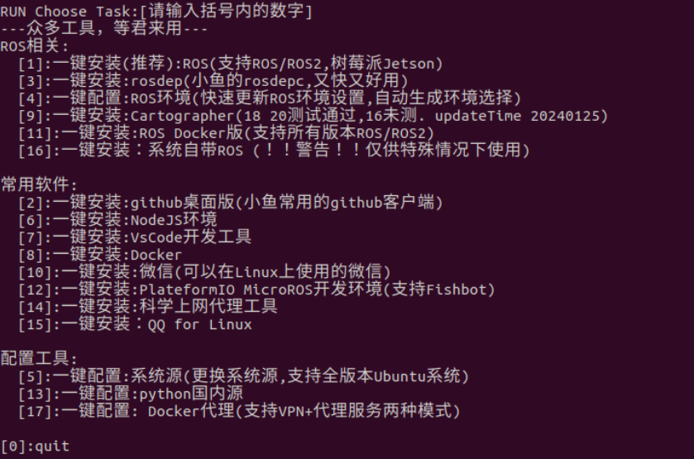

安装选择1，更换系统源再继续安装

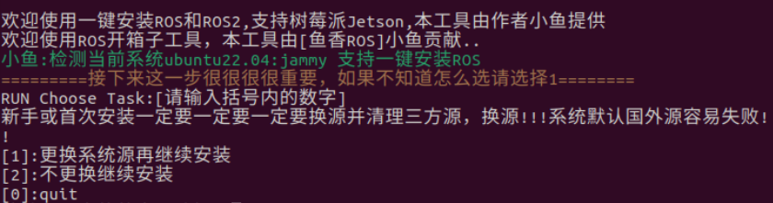

选择1：humble（ROS2）

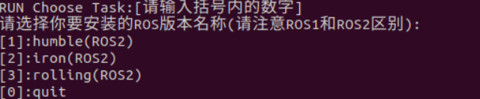

选择安装humble（ROS2）后，选择安装humble（ROS2）桌面版

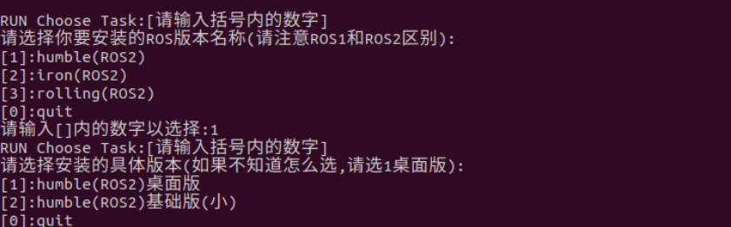

等待一段时间，出现以下这个界面就说明ros2安装完成了

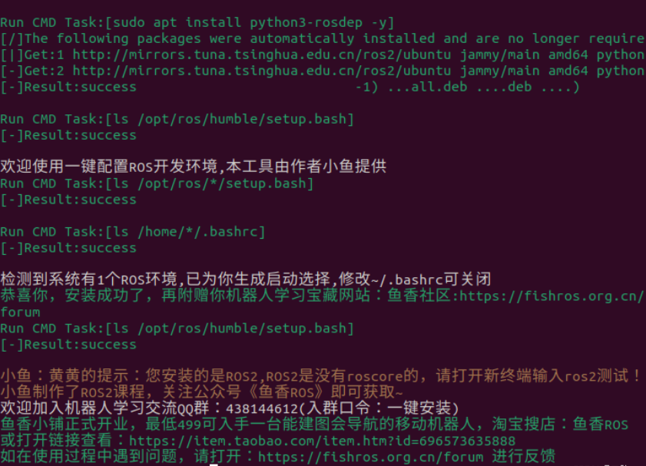

**3.3 VS Code 安装**

进入在Ubuntu的浏览器中进入vscode官网 <https://code.visualstudio.com/Download>

并下载deb版本

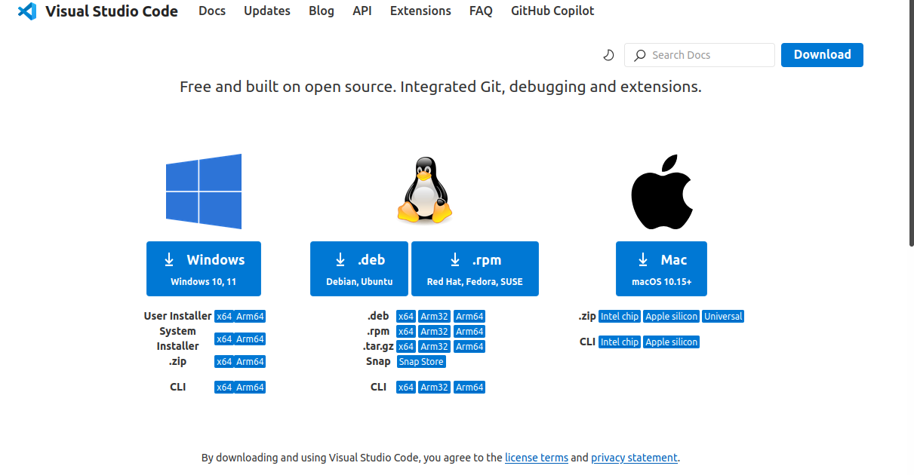

下载后在主目录下的download中找到文件，并将安装包的名字拷贝下来

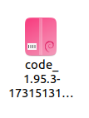

在下载路径中随意一个空白处打开终端

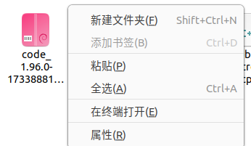

在终端输入以下指令，出现下图的界面就说明vscode安装成功了

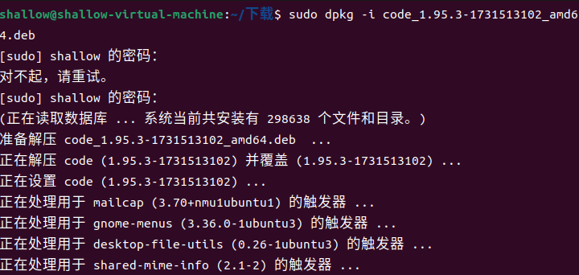

之后打开vscode进行环境的配置就可以了（C/C++，python，ROS），如果有其他需求，可以按照自己的需要安装其他的组件

**3.4 项目实施**

首先是进行代码的编写，以下是利用C++语言来编写代码

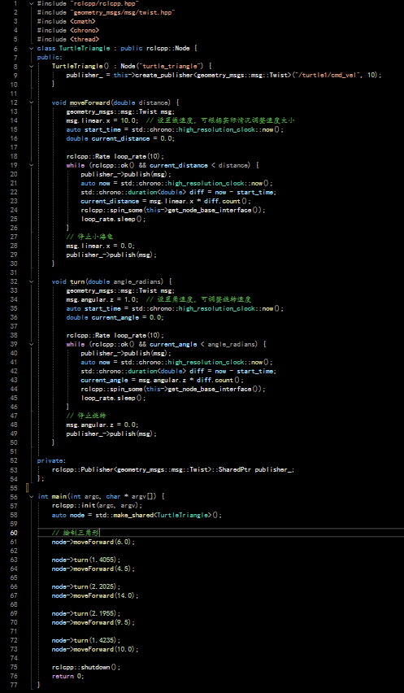

在终端中编译所写的代码，输入colcon build 对所写的代码进行编译

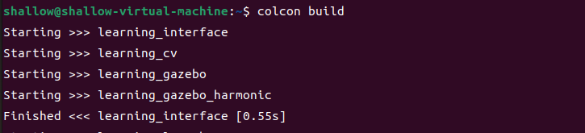

在终端中继续输入source install/setup.sh，此命令的目的是确保环境变量包含你的当前工作空间

c380bce5aba9f8db13a78af6921c9d2

打开一个新的终端，呼出小海龟以及小海龟所在的世界

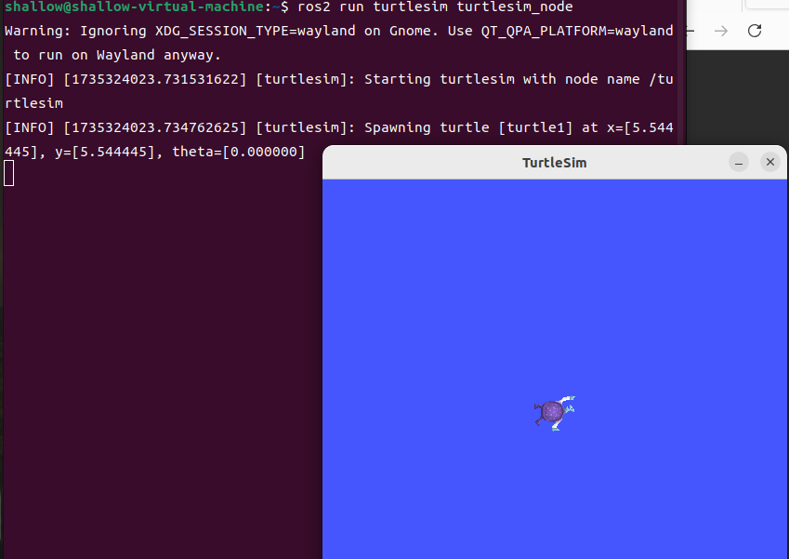

在原本的终端中运行所写的代码，输入格式：ros2 run 功能包的名称 + 代码名称



最后就是观察小海龟运行状况，并结束程序的运行。

**3.5 测试结果**

运行结果如下图所示，代码实现了在系统生成的世界中规划小海龟的运动方向和运动距离，使得该轨迹形成小海龟所在的世界的最大三角形

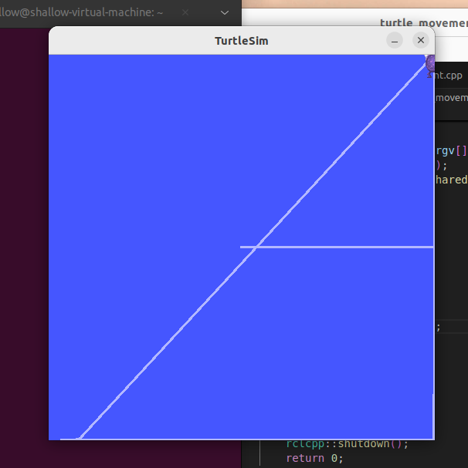

关于小海龟如何转向的节点如下：

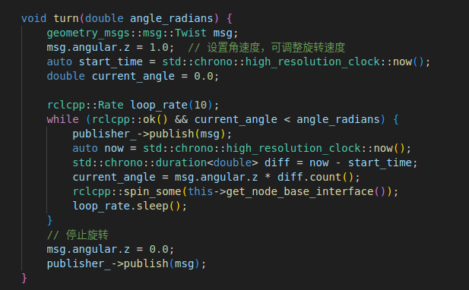

关于小海龟如何移动的节点如下：

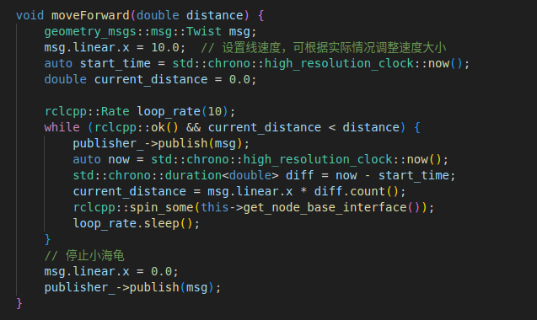

关于小海龟的朝向以及移动距离的数据如下：



1. **总结**

在本次C语言开发实践实验中，我经历了从理论学习到实际操作的全过程，不仅加深了对虚拟机的理解，还通过亲自动手掌握了在虚拟机中安装新系统的技能。虚拟机作为一种软件技术，能够模拟不同的操作系统环境，这对于软件开发和测试尤为重要，因为它允许我在不影响主系统的情况下，尝试新的操作系统或软件配置，确保了实验环境的独立性和安全性。

在虚拟机中成功安装新系统后，我进入了系统并开始接触ROS2（Robot Operating System 2）和VSCode（Visual Studio Code）。ROS2是一个用于机器人软件开发的开源框架，它提供了一套丰富的工具和库，使得机器人程序的开发变得更加模块化和高效。VSCode则是一个功能强大的代码编辑器，支持多种编程语言和开发环境，极大地提高了我的编程效率。

通过在终端输入指令，我成功安装了这两个工具，为后续的编程工作打下了基础。接下来，我开始编写适用于ROS2环境的代码。在编写代码的过程中，我特别关注了小海龟的移动和转向逻辑，这是实现画出最大三角形的关键。通过精确控制小海龟的移动距离和转向角度，我能够让小海龟在虚拟世界中按照预定的轨迹移动。

代码编写完成后，我利用指令对代码进行了编译，并确保了环境变量的正确配置。这一步是至关重要的，因为环境变量的配置直接影响到程序的运行。在确保一切就绪后，我运行了程序，观察小海龟在虚拟世界中的移动轨迹，成功地画出了一个最大的三角形。

通过本次实验，我不仅学习到了新的操作系统，还掌握了如何利用代码控制机器人在虚拟环境中执行任务。实验的核心部分是对小海龟转向和移动的控制，这涉及到了角度和距离的精确计算。通过传入正确的数据，我实现了小海龟的精确转向和移动，这是画出最大三角形的关键步骤。

总结来说，本次实验不仅提升了我的编程技能，还增强了我对操作系统和机器人编程框架的理解。通过实际操作，我更加深刻地认识到了代码在实现特定功能中的作用，以及如何通过编程来解决实际问题。这次实验是一次宝贵的学习经历，它将对我的未来学习和工作产生积极的影响。

此外，实验过程中我也遇到了一些挑战，比如环境配置的问题、代码调试的困难等，但通过查阅资料、不断尝试和自我反思，我最终克服了这些困难。这些经历教会了我在面对问题时要有解决问题的决心和耐心，也让我意识到了自我学习和解决问题的重要性。

在未来的学习和工作中，我将继续深化对C语言和ROS2等工具的掌握，将本次实验中学到的知识和技能应用到更广泛的领域中。我也将不断探索新的技术和方法，以适应不断变化的技术环境和挑战。通过不断的学习和实践，我有信心在未来的软件开发和机器人编程领域中取得更大的成就。